Министерство образования Республики Беларусь

Учреждение образования

«Брестский государственный технический университет»

Кафедра ИИТ

Лабораторная работа №3

По дисциплине: «КИС»

Тема: «Создание обработок в 1С: Предприятие 8.3.»

Выполнил:

Студент 4 курса

Группы ПО-7

Комиссаров А.Е.

Проверил:

Парфомук С.И.

2024

**Цель работы**: приобрести навыки по созданию обработок в 1С.

**Ход работы.**

**Код модуля обработки:**

функция ИзExcelВТаблицу(ПутьДоExcel, НомерСтраницы = 1, НачСтрока = 1, КонСтрока = 1)

Попытка

Док = ПолучитьCOMОбъект(ПутьДоExcel);

Исключение

Сообщить("Произошла ошибка при обращении к Excel: " + ОписаниеОшибки());

Возврат Неопределено;

КонецПопытки;

ТЗ = Новый ТаблицаЗначений();

Страница = Док.Sheets(НомерСтраницы);

МаксСтолб = 8;

Для Столбец = 1 по МаксСтолб цикл

ИмяСтолбца = "Столбец_" + Столбец;

ТЗ.Колонки.Добавить(ИмяСтолбца, Новый ОписаниеТипов("Строка"));

КонецЦикла;

НомСтрока = НачСтрока;

Пока НомСтрока <= КонСтрока цикл

Состояние("Загружается " + СокрЛП(НомСтрока) + " строка");

СтрТЗ = ТЗ.Добавить();

Если СокрЛП(Страница.Cells(НомСтрока, 1).Value) <> "" Тогда

СтрТЗ[2] = Страница.Cells(НомСтрока, 1).Value;

Иначе

Для НомСтолбец = 2 по МаксСтолб цикл

СтрТЗ[НомСтолбец - 1] = Страница.Cells(НомСтрока, НомСтолбец).Value;

КонецЦикла;

КонецЕсли;

НомСтрока = НомСтрока + 1;

КонецЦикла;

Возврат ТЗ;

КонецФункции

Процедура ПутьКБазеДаныхНачалоВыбора(Элемент, СтандартнаяОбработка)

Диалог = Новый ДиалогВыбораФайла(РежимДиалогаВыбораФайла.Открытие);

Диалог.ПолноеИмяФайла = ПутьКБазеДанных;

Если Диалог.Выбрать() Тогда

ПутьКБазеДанных = Диалог.ПолноеИмяФайла;

КонецЕсли;

КонецПроцедуры

Процедура ВыполнитьНажатие(Элемент)

Состояние("Формируется таблица Номенклатура");

Если Номенклатура.Количество() > 0 Тогда

Номенклатура.Очистить();

КонецЕсли;

ФайлExcel = СокрЛП(ПутьКБазеДанных);

ТЗ = ИзExcelВТаблицу(ФайлExcel, 1, 1207, 1307);

Если ТЗ = Неопределено Тогда

Возврат;

КонецЕсли;

инд = 0;

Пока инд < ТЗ.Количество() Цикл

Стр = Номенклатура.Добавить();

Стр.Код = ТЗ.Получить(инд).Столбец_2;

Стр.Наименование = ТЗ.Получить(инд).Столбец_3;

Стр.ЕИ = ТЗ.Получить(инд).Столбец_4;

Стр.Цена = ТЗ.Получить(инд).Столбец_5;

Стр.СтавкаНДС = ТЗ.Получить(инд).Столбец_6;

Стр.Страна = ТЗ.Получить(инд).Столбец_7;

Стр.Поставщик = ТЗ.Получить(инд).Столбец_8;

инд = инд + 1;

КонецЦикла;

КонецПроцедуры

Процедура ЗаписатьНажатие(Элемент)

Для каждого Стр Из Номенклатура Цикл

Если Стр.НомерСтроки = 1 Тогда

Ном1уровень = Справочники.Номенклатура.СоздатьГруппу();

Ном1уровень.Наименование=Стр.Наименование;

Ном1уровень.Записать();

Ном1уровень = Справочники.Номенклатура.НайтиПоКоду(Ном1уровень.Код);

Иначе

Если Стр.Код = 0 Тогда

Ном2уровень = Справочники.Номенклатура.СоздатьГруппу();

Ном2уровень.Родитель = Ном1уровень;

Ном2уровень.Наименование = Стр.Наименование;

Ном2уровень.Записать();

Ном2уровень = Справочники.Номенклатура.НайтиПоКоду(Ном2уровень.Код);

Иначе

НомЭлемент = Справочники.Номенклатура.СоздатьЭлемент();

НомЭлемент.Родитель = Ном2уровень;

НомЭлемент.Код = Стр.Код;

НомЭлемент.Наименование = Стр.Наименование;

НомЭлемент.НаименованиеПолное = Стр.Наименование;

НомЭлемент.ЦенаИзготовителя = Стр.Цена;

ЕдИзм = Справочники.КлассификаторЕдиницИзмерения.НайтиПоНаименованию(Стр.ЕИ);

// нет в справочнике - добавляем

Если ЕдИзм.Пустая() Тогда

ЕИЭлемент = Справочники.КлассификаторЕдиницИзмерения.СоздатьЭлемент();

ЕИЭлемент.УстановитьНовыйКод();

ЕИЭлемент.Наименование = Стр.ЕИ;

ЕИЭлемент.НаименованиеПолное = Стр.ЕИ;

ЕИЭлемент.Записать();

ЕдИзм = Справочники.КлассификаторЕдиницИзмерения.НайтипоНаименованию(Стр.ЕИ);

КонецЕсли;

НомЭлемент.ЕдиницаИзмерения=ЕдИзм;

Если Стр.СтавкаНДС = "20" Тогда

СтавкаНДС = Перечисления.СтавкиНДС.НДС20;

ИначеЕсли Стр.СтавкаНДС = "10" Тогда

СтавкаНДС = Перечисления.СтавкиНДС.НДС10;

Иначе

СтавкаНДС = Перечисления.СтавкиНДС.БезНДС;

Конецесли;

НомЭлемент.СтавкаНДС=СтавкаНДС;

Страна = Справочники.СтраныМира.НайтиПоНаименованию(Стр.Страна);

Если Страна.Пустая() Тогда

СтранаЭлемент = Справочники.СтраныМира.СоздатьЭлемент();

СтранаЭлемент.УстановитьНовыйКод();

СтранаЭлемент.Наименование = Стр.Страна;

СтранаЭлемент.НаименованиеПолное = Стр.Страна;

СтранаЭлемент.Записать();

Страна = Справочники.СтраныМира.НайтиПоНаименованию(Стр.Страна);

КонецЕсли;

НомЭлемент.СтранаПроисхождения=Страна;

Поставщик=Справочники.Контрагенты.НайтиПоНаименованию(Стр.Поставщик);

Если Поставщик.Пустая() Тогда

Пост = Справочники.Контрагенты.СоздатьЭлемент();

Пост.УстановитьНовыйКод();

Пост.Наименование = Стр.Поставщик;

Пост.НаименованиеПолное=Стр.Поставщик;

Пост.Родитель=Справочники.Контрагенты.НайтиПоНаименованию("Поставщики");

Пост.Записать();

КонецЕсли;

НомЭлемент.Производитель=Поставщик;

НомЭлемент.Записать();

КонецЕсли;

КонецЕсли;

КонецЦикла;

КонецПроцедуры

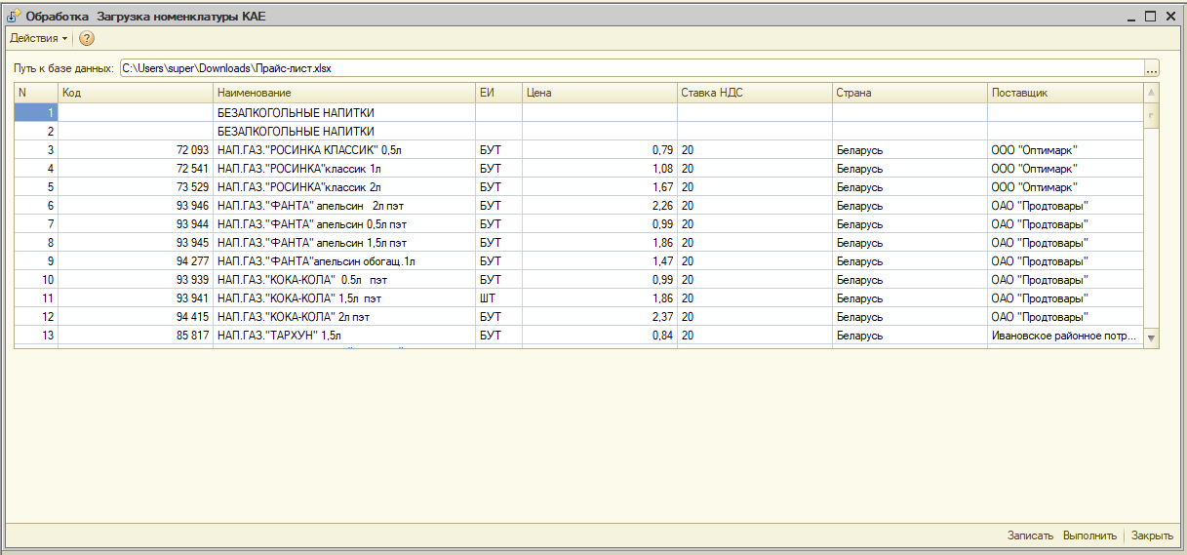

Рис. 1 – Форма обработки

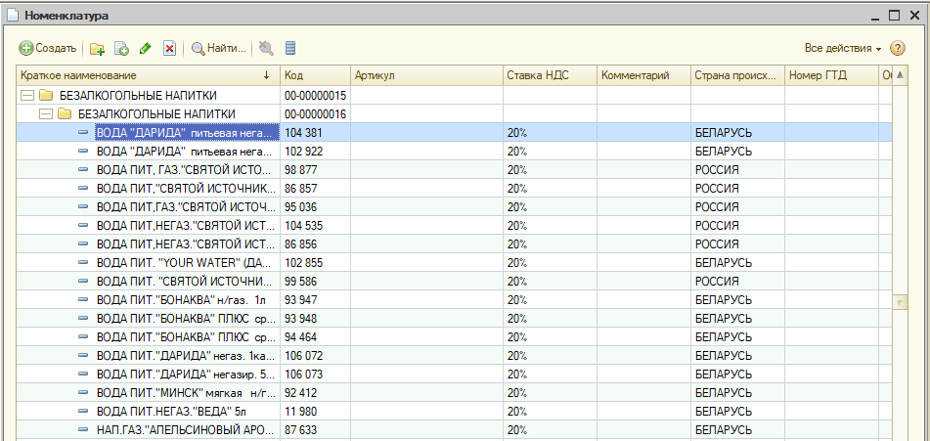

Рис. 2 – Номенклатура

**Вывод:** я приобрёл навыки по созданию обработок в 1С.